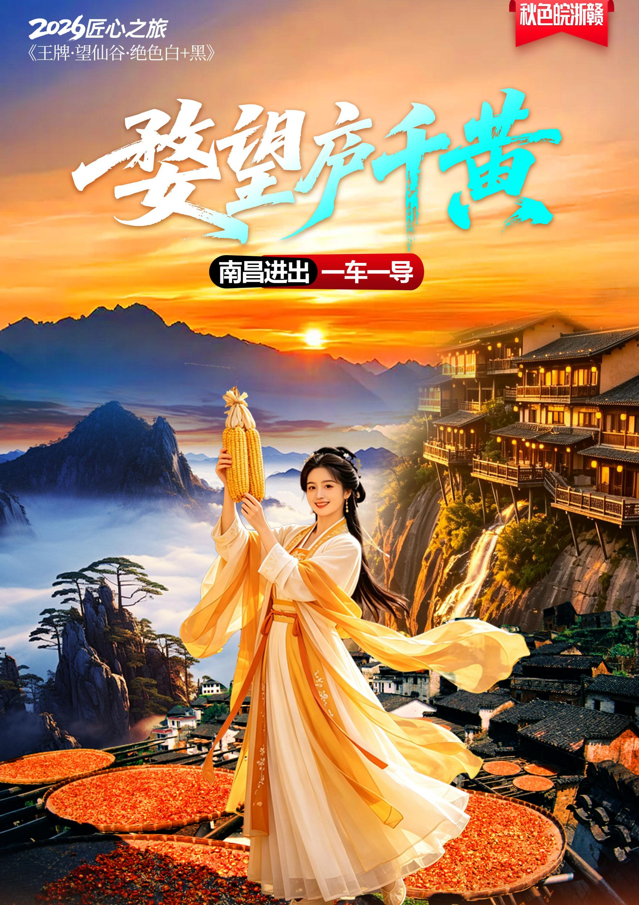
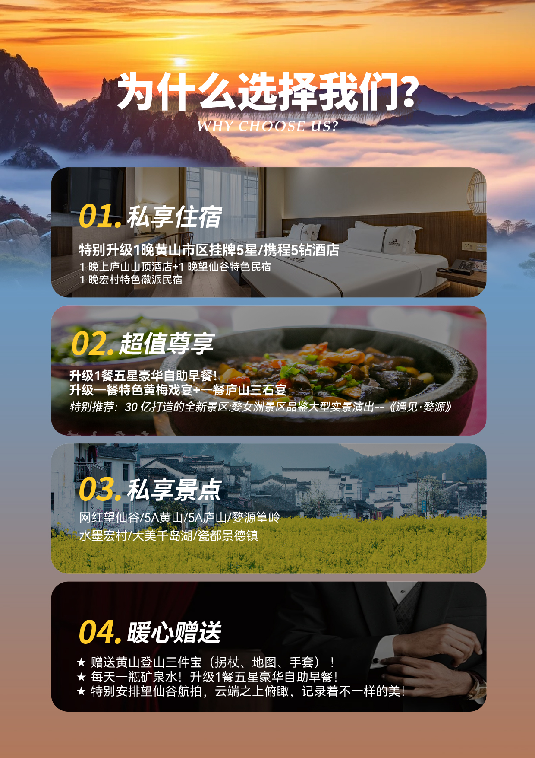

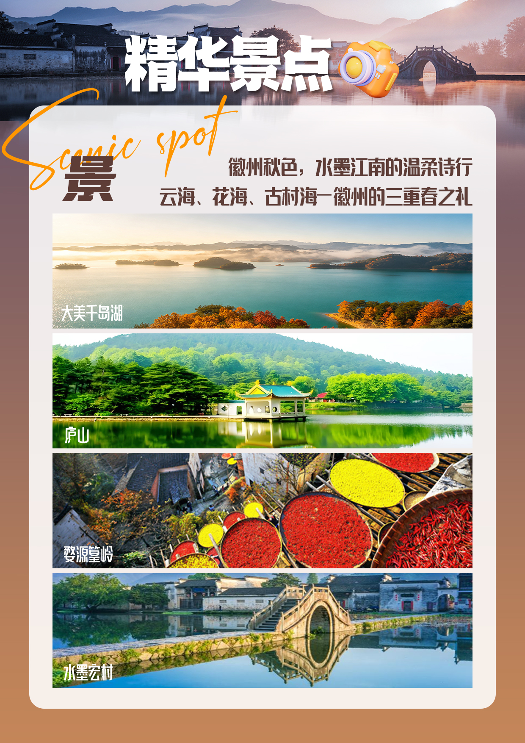

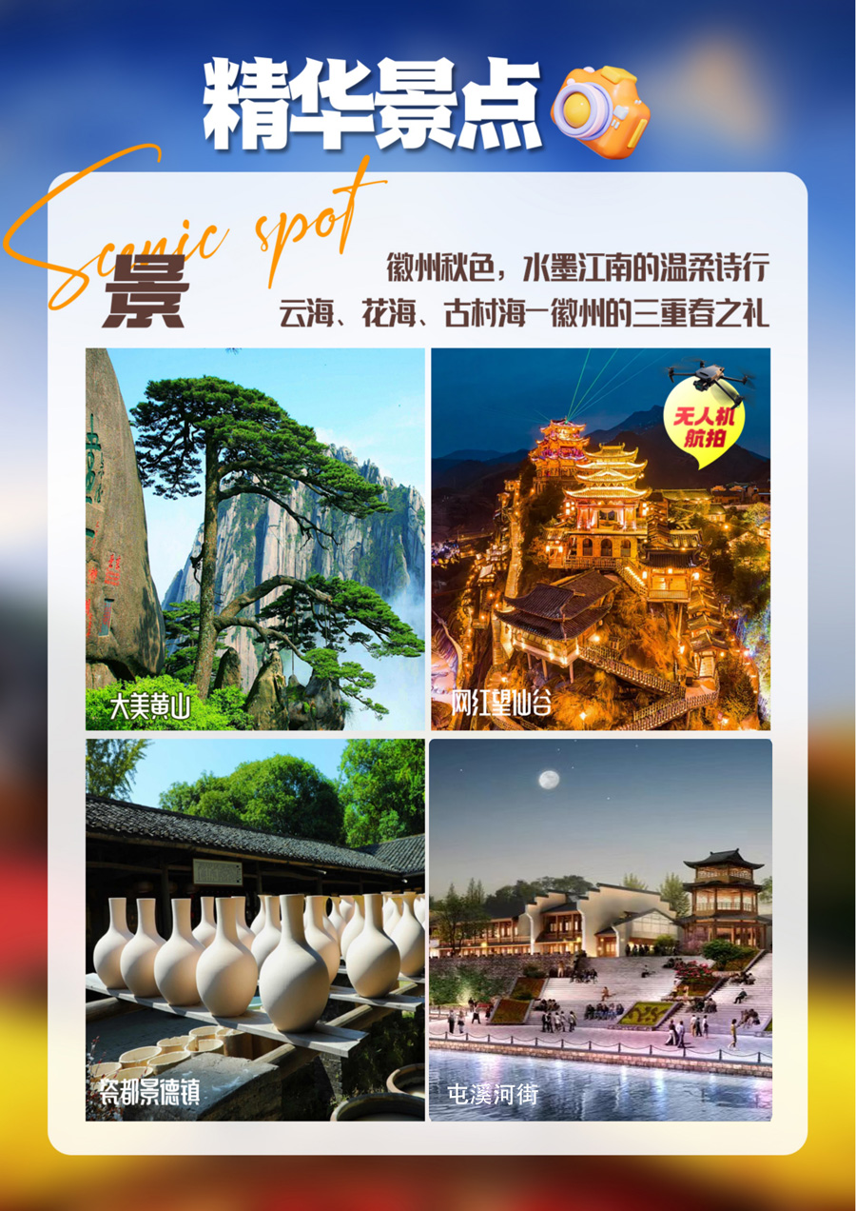

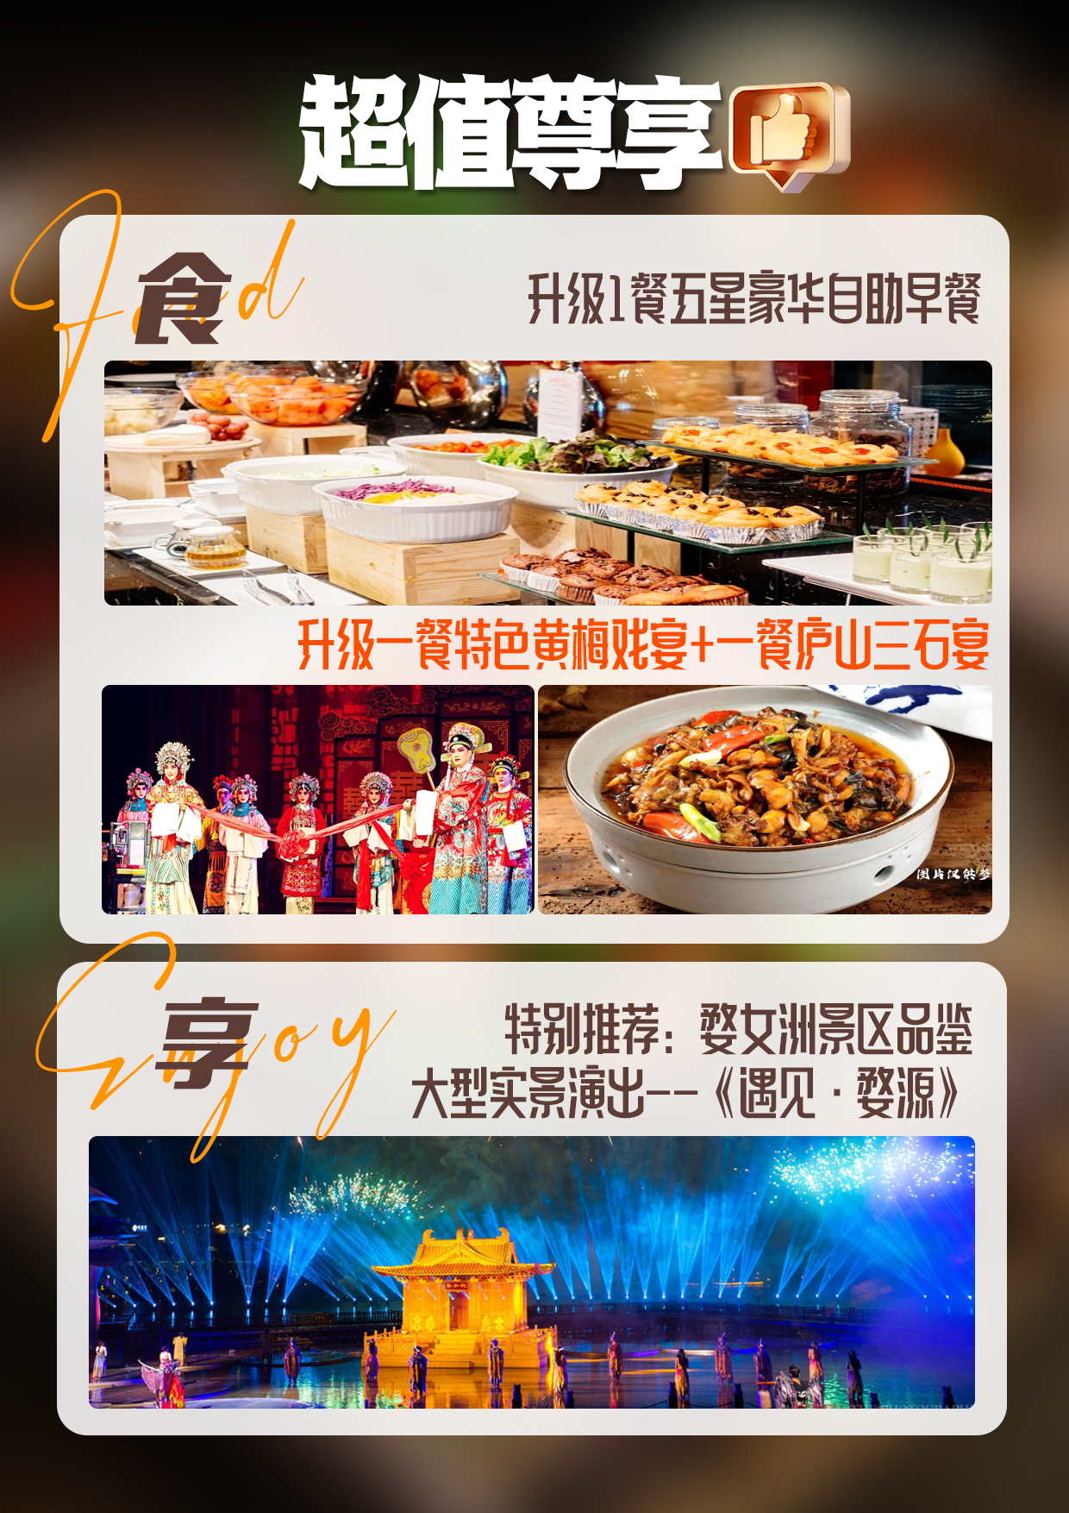

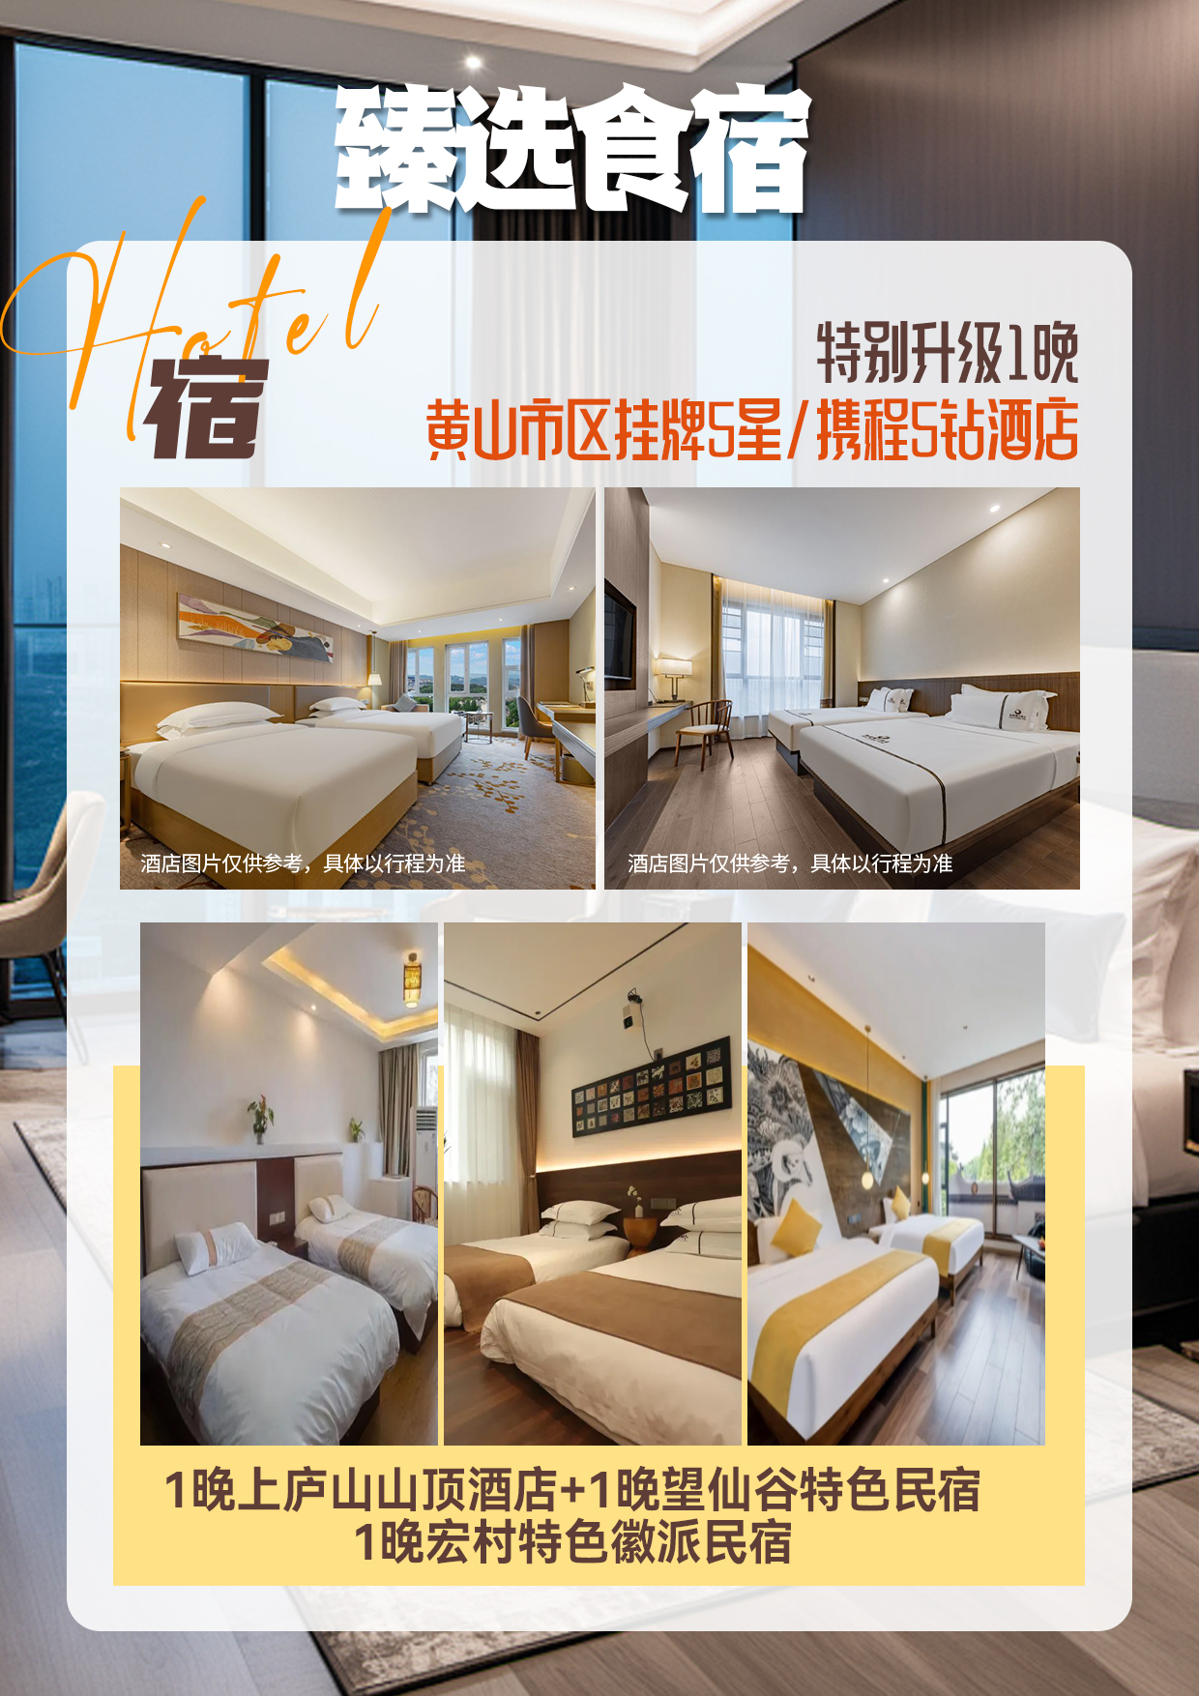

【婺望庐千黄】
南昌进出8日游
网红望仙谷/5A黄山/5A庐山/婺源篁岭/水墨宏村/大美千岛湖/瓷都景德镇
【特色一】 ：全程大牌景点，全程专车专导！
【特色二】 ：甄选住宿，特别升级1晚黄山市区挂牌5星/携程5钻酒店+1 晚上庐山山顶酒店+1 晚望仙谷特色民宿+1 晚宏村特色徽派民宿
【特色三】 ：全程赠送 5早 5正餐，升级1餐五星豪华自助早餐！升级一餐特色黄梅戏宴+一餐庐山三石宴。
【特色四】 ：特别推荐：30 亿打造的全新景区：婺女洲景区品鉴大型实景演出--《遇见·婺源》
>精华景点
国家-5A 级 “ 匡庐奇秀甲天下”之称——庐山（世界遗产名录）
抖音火爆打卡、网红夜游热门景区——望仙谷（抖音最热门最火爆夜景出片圣地）
世界自然与文化双遗产、国家地质公园——黄山风景区（黄山之美，美在变幻，美在无穷）
中国画里的乡村——水墨宏村（回到静谧优雅的世外桃源，静静体验着徽州乡村的慢生活）
婺源最美中国符号，国家5A级——婺源篁岭（感受独特的梯云村落）
中国第一秀水——千岛湖（置身于山水之间，坐看一湖秀色）
千年瓷都——景德镇

特别推荐：
《青春环游记》《极限挑战》拍摄地 一生痴绝处遇见婺女洲度假区
品鉴大型实景演出—☆☆☆☆☆《遇见·婺源》见证婺女飞天传奇故事！

特别赠送：1、赠送黄山登山三件宝（拐杖、地图、手套） ！
- 每天一瓶矿泉水！升级1餐五星豪华自助早餐！
- 特别安排望仙谷航拍，云端之上俯瞰，记录着不一样的美！
二、行程概述：
日期 | 线路 | 早餐 | 中餐 | 晚餐 | 酒店
D1 | 成都-南昌 | × | × | × | 南昌
D2 | 南昌-望仙谷 | × | × | √ | 望仙谷周边
D3 | 婺源篁岭-水墨宏村 | √ | × | √ | 宏村外客栈
D4 | 黄山风景区-屯溪河街 | √ | × | √ | 黄山市区
D5 | 徽茶文化馆-千岛湖-推荐自费婺女洲 | √ | × | √ | 婺源区域
D6 | 景德镇/庐山主景区 | √ | × | √ | 庐山山顶
D7 | 庐山-南昌 | √ | × | × | 南昌
D8 | 南昌-成都 | √ | × | × | 无
------------------------【行程安排】------------------------
D1 |  | 交通：成都---南昌（动车或飞机） 用餐：无
 |  | 住宿：南昌
请各位游客朋友们乘动车或飞机，赴南昌（导游提前一天或当天上午联系客人出团及接站事宜）
温馨提示：散客参团，由于抵达的时间和港口不同，有火车或高铁或飞机，导游会根据具体时间合理安排接站，会出现等待的时间，请您理解并配合导游的安排；
D2 |  | 交通：南昌-望仙谷 用餐：晚餐
 |  | 住宿：望仙谷周边
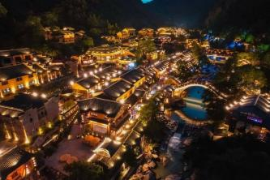
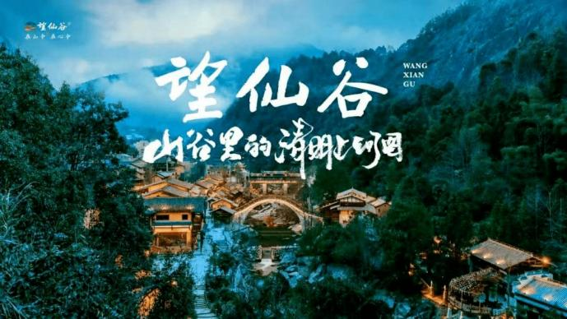
早餐后，集合出发前往游览【八一广场】原名人民广场 ，是历史文化名城南昌的中心广场 ，位置 在八一大道、北京西路、 中山路、孺子路等市区主干街道的交汇处 ， 同时它也是南昌市民活动的中心。八一起义纪 念塔为广场的标志性建筑 ，高 53.6 米 ， 由台基、塔座、塔身、塔顶四部分组成。后前往【滕王阁】（外观，如需参观自行票房购买门票）江南三大名楼之一 ，位于江西省南昌市西北部沿江路赣江东岸 ，始建于唐朝永徽四年 ， 因唐太宗李世民之弟——李元婴始建而得名 ，滕王阁与湖北武汉黄鹤楼、湖南岳阳楼并称为“江南三大名楼”。历史上的滕王阁先后共重建达29次之多 ， 屡毁屡建。 2001年元月核准为首批国家AAAA级旅游景区。
后前往游览国家AAAA级景区、抖音火爆打卡、 网红夜游热门景区--【绝壁神户●望仙谷白加黑】（游览2.5小时）门票自理：70岁以下120元/人，以上免）隐于灵 山山脉之中 ，在这里不仅可以看到卵石飞瀑的清幽峡谷、徐风轻曳的松涛竹海 ，还有古朴风情的赣家乡村 ，朴实 原味的夯土房屋和老街 ，雕花斗拱的古老宅邸 ，形态各异的山间桥梁 … …游【青云桥】微拱桥因为弧度小，走在上面好像走平地一样 ，不知不觉中就来到了桥顶 ，有点“平步青云”的感觉 ，取这个好彩头 ，就得名青云桥。过了青云桥 ，再踏青云梯 ，从此鸿运当头。【寻仙路】我们现在走的这条栈道叫寻仙路 ，既有青石板路 ，也有峡谷 栈道 ，顺应自然的地形 ， 曲折回转 ，蜿蜒在九牛峡谷之中。【廊桥】沿河而建是典型的江西风雨廊桥的形态 ，桥体 采用了抬梁式架构 ，在立柱上架梁 ，梁上又抬梁 ，层层叠落一 直到屋脊 ，各个梁头上再架上檩条同来承托屋椽 ，结 构和工艺十分复杂。独特的叠水景观—【三叠水】前方的峡谷是两条溪交汇的地方 ，峡谷里的水自上流下 ，遇上了 高高低低、长长短短的石阶 ，就产生了形式不同、水量不同、水声各异的叠水景观。【白鹤崖】大家看前方远处的 这块巨大的石头 ，这就是白鹤崖了 ，望仙谷的传奇故事就是从这里开始的。游【九牛大峡谷】三口锅→彩虹瀑→迷 津口→醉仙街→百舸桥→府前广场→望仙杨府→相思石→鸣 蝉巷→上码头→ 回程栈道→醉仙街→揽月桥→胡氏宗祠 →朔望街→红糖坊→三神庙→岩铺广场→岩铺仙宿→百味街等景点；
结束后，车赴酒店入住，今日行程结束。
D3 |  | 交通：婺源篁岭-水墨宏村 用餐：早晚餐
 |  | 住宿：宏村外客栈
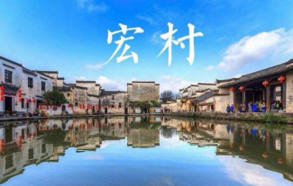
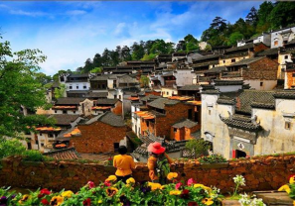
早餐后 ，乘车前往中国最美的乡村【婺源】，婺源素有“书乡”、“茶乡 ”之称 ，被外界誉为“中国最美的乡村”。赴婺源游览欢乐颂二拍摄点——梯云村落、晒秋人家——【篁岭】（游览2小时）（门票赠送 ，缆车自理135元/人，国庆假期10月1-6日缆车自理 155 元/人）乘坐婺源第一条观光索道进入【天街景区】民居围绕水口呈扇形梯状错落排布，U形村落带您体验南方的“布达拉宫”。徽式商铺林立，前店后坊，一幅流动的缩写版“清明上河图”。观江西省内跨度最大的全景幅卧云悬索桥【卧云桥】索桥似玉带将两岸的花海串接。观【百花谷景区】独特的二十四节气游步道带
您体验徽州乡土气息 ，数百株千年红豆杉林释放独特的负氧离子。每年三、四月，千亩油菜花“盛装”绽放 ，桃花、梨花、杜鹃花争奇斗艳 ，形成“窗衔篁岭千叶匾，门聚梯田万亩花”的美景 ，俨然一幅流动的缩写版“清明上河图”。360度全景梯田观景台，游览明清古建村落 ，观赏独特的”晒秋”民俗 ，定会让您不虚此行！千米观光缆车：梯田、古树、农舍、天池尽收 眼帘；三百米“天街”商铺林立、数十栋精美民居古趣盎然；两百米全景幅悬索桥“天堑变通途”。婺源篁岭是大自然的宠儿 ，梯田叠翠 ，白云环绕。数千亩油菜花海依梯田铺开与徽州古色天街、精美徽雕成就梦幻般田园。这里是上帝遗留在人间的天堂。后乘车前往“桃花源里人家”—黟县（车程约 2.5 小时高速+省道），游览“ 中国画里的乡村”【宏村】(门票已含，游览1.5小时）宏村是以徽派建筑为特色的村落，因奥斯卡获奖电影《卧虎藏龙》而闻名中外 ，被誉为“ 中国画里乡村”。全村现保存完好的明清古民居有140 余幢 ，著名景点有南湖春晓、月沼风荷、牛肠水圳、双溪映碧、雷岗夕照等。
晚入住酒店，今日行程结束。
D4 |  | 交通：黄山风景区-屯溪河街 用餐：早晚餐
 |  | 住宿：黄山市区
▲【黄山风景区】游玩4-5小时，黄山东海上玉屏下（解锁黄山深度全新玩法）
早餐后乘车抵达黄山全新开放的东大门，直接免换乘景交，乘坐投资7.5亿建造的黄山最长的东海索道上山（60周岁以下门票享受开业酬宾门票+上行索道套票252元，60-64周岁门票+上行索道自理195元，65周岁以上自理上行索道100元，此线路无步行上山步道，东海索道为必乘），索道全长6638米，全程约半小时，可空中俯瞰军博园、石门峡和东海峡谷沟壑的全貌，抵达索道上站后沿着新修的东海栈道，一路追觅轩辕黄帝秘境（轩辕石），抵达石笋矼，后前往游览黄山最秀的始信峰，登高远眺猴子观海，后游览黑虎松，北海景区，攀登黄山第二高峰光明顶，经天海，游览鳌鱼峰，途经百步云梯和莲花新道，抵达黄山玉屏景区，打卡黄山代表性景观迎客松，后乘坐玉屏索道下山（索道约10分钟，需自理90/人）或者步行下山至紫光阁（约2-3小时），后统一乘坐景交抵达游客中心（景交需自理19元/人），结束愉快的黄山之旅。
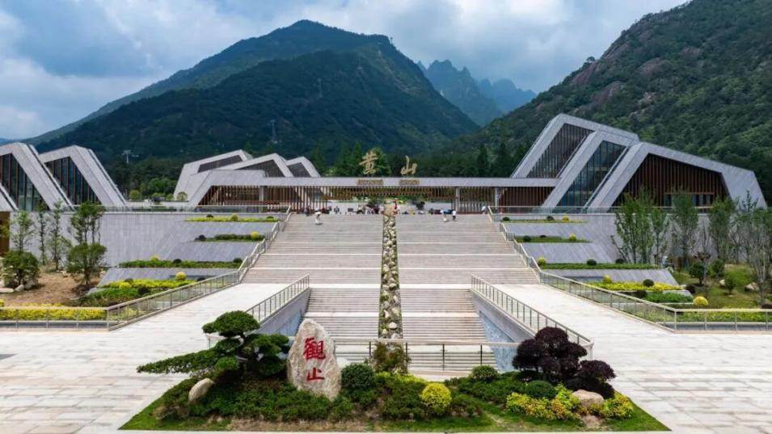
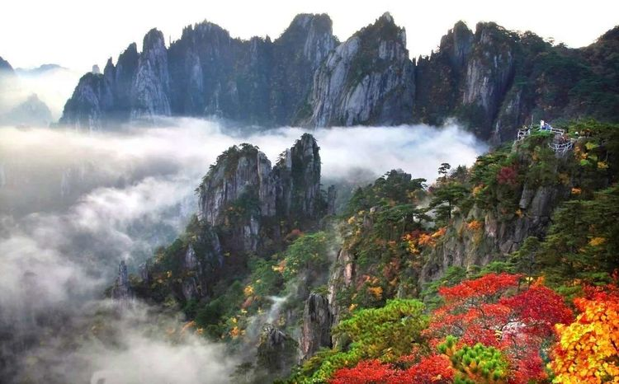
后前往【屯溪河街】黄山市区近年全新打造的特色步行街，全长1272米，精华部分853米，分为盛世徽梦、屯溪新韵、滨江秀场、寻味穿越四大板块，滨江秀场利用滨江资源，漫享格调空间，形象品质升级；盛世徽梦通过木构古建特色，打造人文场景体验，活化在地文化；屯溪新韵引进旗舰首进品牌，焕发活力新生；寻味穿越通过特色主题场景，打造网红打卡空间。
晚餐品尝黄山特色美食——毛（豆腐）臭（鳜鱼）徽宴，感受舌尖上的中国。
晚入住酒店，今日行程结束。
D5 |  | 交通：徽茶文化馆-千岛湖-推荐自费婺女洲 用餐：早晚餐
 |  | 住宿：婺源区域
早餐后 ，【徽茶文化博物馆】（游览约1小时）早餐后 ，前往黄山毛峰有机生态茶园，体验毛峰采摘， 拍照打卡茶园风光，随后参观博物馆 ，了解黄山毛峰、太平猴魁、祁门红茶等名茶制作过程和历史故事 ，并品 尝正宗黄山名茶， 自由选购黄山茶叶等特产。
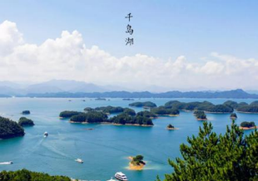
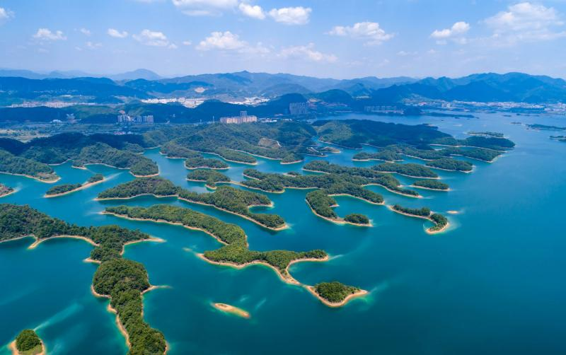
【船游千岛湖】（约80分钟，穿越不登岛，游船必须自理60元/人）乘车经全新开通的黄千高速，前往淳安千岛湖是新安江水库所形成的人工湖，共有1078个岛屿，是国家首批国家名胜区之一，也是全国面积最大的水上公园，华东地区最大的水上公园。千岛湖水在中国大江大湖中位居优质水之首，为国家一级水体，不经任何处理即达饮用水标准，被誉为“天下第一秀水”。至千岛湖游船码头乘船游览中心湖区美景，泛舟湖上，欣赏千岛湖的绿水青山金腰带的美景，让人心旷神怡。
推荐自费（费用自理）：江西婺源30亿打造的1000余亩的度假区【婺女洲度假区】（游览加演出约3小时） , 以婺女飞天传说故事为核心 ，以新式徽派建筑风格为特色 ，这里山水环绕 ，景色宜人 ，拥有着徽州文化的美学内涵 ，能让人体验到纯美的东方生活。当夜幕降临的时候 ，婺女洲度假区将以多种互 动灯光演艺呈现婺女洲的夜色特点 ，让游客在灯光、投影、演绎等多种效果融合下 ，拥有丰富的视觉体验，从而产生强烈的故事代入感。25万平精美的徽派建筑 ，白墙黛瓦，檐牙交错。来婺女洲看大型山水实景演出《遇见·婺源》 ，感受精彩绝伦的文化盛宴 ，以婺女飞天为题材背景 ，运用写意的 戏剧手法，将光影与实景相结合，描绘出一幅波澜壮阔的盛大画卷。夜间可欣赏非遗文化《打铁花》表演 ，还有奇幻抱玉塔Mapping秀《天工开物》 ，以五显财神起源及故事为核心元素的祈福文化水幕光影秀《五显金光》 ，古徽州独特的戏曲大戏等精彩演艺。徽市街上 ，一步一景 ，十余处游览文 化场馆隐藏其中 ，厚重的古徽州文化在这里得以传承。
晚入住酒店，今日行程结束。
D6 | 交通：景德镇-庐山 用餐：早晚餐
D6 | 住宿：庐山山顶
早餐后，乘车前往世界瓷都景德镇
▲参观【景德镇古沉陶瓷艺术馆】（约2小时）观看陶瓷生产工艺：拉坯、彩绘等制作流程、欣赏瓷都精品陶瓷展示、名人名作，亦可以选购心恰礼品馈赠亲友。参加景德镇陶瓷文化推广宣讲，观看陶瓷产品精品展示，自由选购精品陶瓷产品。
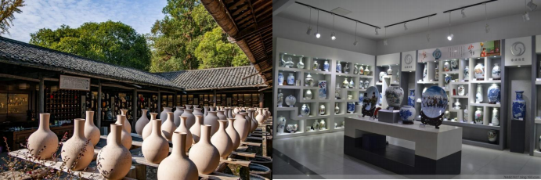
后前往游览【庐山】（游览约3小时 ，门票
65周岁以上免费 ，65周岁以下需自理160元/人，全程景交必须自理90元/人）游览碧波荡漾、形如提琴的【如琴湖】唐代诗人白居易循径赏花处【花径公园】云雾弥漫山水环抱的白居易草堂 ，体味诗人“长恨春归无觅处 ，不知转入此中来”的心声；充满神秘色彩的天桥【锦绣谷景区】谷中云雾缭绕、 四季花开灿烂如锦、石林挺秀、怪松覆壁 ，处处弥漫着鸟语花香；谷中千岩竞秀 ，万壑回萦、断崖天成 ，石林挺秀 ，峭壁峰壑如雄狮长啸 ，如猛虎跃涧 ，似捷猿攀登 ，似仙翁盘坐 ，栩栩如生 ，一路景色如锦绣画卷、令人陶醉；蒋介石与美国特使马歇尔秘密谈判处——谈判台毛主席诗中的“天生一个仙人洞、无限风光在险峰”【仙人洞】 ，参观庐山会议旧址这座建筑原名庐山大礼堂 ，为传习学舍会议礼堂。 旧址为国民党中央党部所建 ，耗资二十万元。 国民党中央党部委托“华中公司”工程师高观四设计。 1937 年 6 月 24 日 ，“ 中央社” 电称 ：庐山大礼堂 ，“为宫殿式 ，复琉璃瓦 ， 内分二层 ，上作膳厅 ，上为礼堂 ，可容数千百人 ，是民国时期庐山三大建筑之一。新中国成立以后 ，这幢建筑更名为庐山人民剧院。 自1959 年开始 ， 中共中央曾在这里召 开过三次重要会议 ，即 1959 年的中共中央八届八中全会 ， 1961 年的中央工作 会议和 1970 年的中共中央九届二 中全会 ， 晚餐后入住山顶酒店休息；【庐山夜景】游客可自行夜游【牯岭镇街心公园】欣赏云中山城万国建筑风情 ，感受云中山城小镇的魅力。牯岭街是庐山的中心 ，是一座美丽的、别致的、公园式的小山城。牯岭街商店、超市、书店、银行、电影院、大会堂都有。站在街心公园 ，可以眺望九江古城、长江玉带 ，为休闲、消遣、娱乐的理想场所 ，还可以自行前往观看经典老电影【庐山恋】重温这段经典浪漫爱情故事。
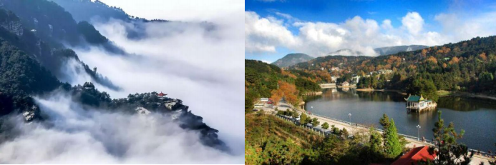
晚入住酒店，今日行程结束。
D7 | 庐山-南昌 用餐：早餐
D7 | 住宿：南昌
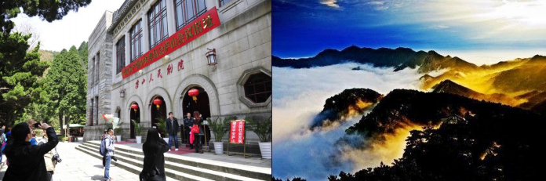
【续游庐山】（游览约2.5小时）早餐后，继续游览庐山；游览【卢林湖】参观【庐山博物馆】【毛泽东同志旧居】曾经的伟人别墅，背山面水的风水宝地 ，侧边是诗词纪念林，面前是开阔的芦林湖。参观我国唯一一栋国共两党最高领袖都住过的别墅—— 【美庐别墅】（每个月第一周和第三周的星期三闭馆）：在牯岭东谷的长冲河畔 ， 1922年所建 ，是一栋精巧，是一栋精巧的英式别墅，是蒋介石和宋美龄在庐山的旧居。
后换乘景交，乘车下山。晚入住酒店，今日行程结束。
D8 | 返回温馨的家 用餐：
D8 | 住宿：
根据动车车次或者飞机航班时间，安排送站/机。
温馨提示：由于返程的时间和港口不同，有火车/高铁/飞机，导游会根据具体时间合理安排送站，送站的时候会出现等待的时间，请您理解并配合导游的安排；

三、提供服务项目及标准：
项目 | 接待标准
交通 | 含成都—南昌往返动车二等座或飞机经济舱（列车时间和飞机航班以出团通知书为准）
酒店 | 1晚黄山市区挂牌5星或携程5钻酒店+1晚上望仙谷外特色民宿+1晚宏村外精品客栈+1晚婺源区域舒适型酒店（含空调不含洗漱）+1晚庐山山顶酒店（庐山山顶不含空调和洗漱用品）+2晚南昌普通酒店（如在原来住宿基础上升级为望仙谷景区内仙宿酒店，需补差价）  参考酒店如下（参考酒店包含但不限于）：  南昌参考：瑞怡悦/欢悦MAX/永生未来/金云喜悦酒店/汉庭/方大特钢  望仙谷周边民宿或酒店参考：芳姐民宿/一家民宿/圣宇酒店/缘来是你/电竞/平丹民宿/文慧民宿/东来民宿/枫林晚民宿/蔚来民宿/熙华民宿/欢聚仙谷民宿/客莱轩民宿/云山雨居  宏村民宿或客栈或酒店参考：前庭后院/黟幅画/雅云轩/文心轩/迎宾大酒店/宏轩/滨湖  黄山市区五星或五钻参考：黄山高尔夫大酒店/黄山国际大酒店/黄山碧桂园凤悦凤凰酒店/黄山新华联丽景酒店  婺源县城酒店参考：君悦/德鑫园/长城/宇昌  庐山山上酒店参考：公交宾馆/楠溪别苑宾馆/仟亿大酒店/金领宾馆(庐山牯岭街心花园店）/云栖  （本行程不提供单间和三人间，如产生单人需补房差）
用餐 | 酒店含早，含5正餐。正餐升级1黄梅戏宴+1餐庐山三石宴 ，其余不含正餐自理或可由导游统一安排。皖南地区餐饮风味、用餐条件与您当地有一定的差异，大家应有心理准备；
车辆 | 使用正规车队空调旅游车，宽敞舒适（根据人数合理调配车型，确保每人正座）；
门票 | 以上行程中景点首道大门票（部分景区门票及小交通、缆车根据年龄段自理，详见下方说明，此线路为特价活动打包线路，无任何优惠退费）
导游 | 精选公司优秀中文导游员旅行及讲解服务；
保险 | 旅行社责任保险！建议客人自愿投保旅游人身意外伤害保险；
备注 | 行程中仅1站景德镇古沉陶文化艺术中心（内有参观+销售约2小时），谢裕大博物馆不属于购物店，（属于当地特色，绝无强制，自愿消费（须配合导游参观），介意者慎报名！
门票自理 | 行程有需自费游览景区，自愿自费游览，自费价格如下：
  景区 | 门票  60周岁以下 | 门票  60至64周岁 | 门票  65周岁以上
  黄山 | 门票+上行东海索道酬宾价252 | 门票+上行东海索道  195 | 门票免+上行东海索道100
  庐山 | 160 | 160 | 免
  宏村 | 已含 | 已含 | 已含
  望仙谷 | 120 | 120 | 120
  千岛湖游船 | 60 | 60 | 60
  黄山景交单程 | 19 | 19 | 19
  黄山下行索道 | 90 | 90 | 90
  庐山景交 | 90 | 90 | 90
  婺源篁岭 | 篁岭缆车：135元/人（敬请自理）  （备注：油菜花季3月7日—4月6日，“五一”假期5.1-5.4、十一假期10.1-10.6，自理价格为155元/人）
推荐  自费 | 婺女洲度假区（含门票+《遇见婺源》实景演出+星空花海馆）+千岛湖鱼头宴+服务费，挂牌价298元/人，旅行社打包协议价238元/人，凡参加自费者，每人赠送价值58元景德镇精美瓷器一套（1.2米以上所有人同价）
1.2M以下儿童 ，原则上只含当地旅游车位、正餐半餐、导游服务。暂不含当地住宿、门票和早餐等， 若产生届时费用另行核定！
游客须知
75周岁以上老年人参团需家人陪同并出示医院的体检证明，证明身体状况适宜
- 行程：本社在不减少景点的情况下，有权根据实际情况对行程次序进行调整
- 安全：要小心财物，贵重物品不要放在酒店房间或者旅游车上；行程中切忌我行我素，要有集体观念和时间观念，请配合导游安排。
- 其他：出行前请仔细阅读出团通知单及进藏注意事项。
- 机票、酒店、旅游车等费用根据日期随时变动，因游客报名参团的早或迟会导致与其他同团参团人员价格有高有低。
- 因不可抗力因素如遇塌方、泥石流、雪崩、洪水等自然现象或航空公司航班延误、取消等原因造成无法按照正常约定行程进行（包括增加费用等），我公司不承担任何责任及赔偿和退费。
- 若由政府原因或当地大型活动造成酒店、景点、行程等变更或取消，我社会积极补救，不承担赔偿责任。
- 根据国家旅游局相关规定，因客人自身原因在旅游期间未能完成旅游活动或提前离团、弃团，将被视为自动放弃费用不予退还，若在离团期间发生意外事故等我社不承担任何责任。
- 机票一经出票不得签转、更改、退票，航班时间以票面为准。游客自身原因造成名字或者身份证号码错误，不能登机或另外产生费用，我社不承担责任。
- 受特殊节假日、重大活动临时管制、酒店资源管控及不可抗力等因素影响，酒店、航班及其他旅游资源的库存、价格及班次可能存在高度不确定性。旅行社将尽合理商业努力协调资源，但为保障行程顺利，保留对已预订航班、酒店或行程安排进行同级别或近似替代调整的权利，并将在能力范围内及时将该等调整对旅游者进行明确通知和提示。旅游者确认，其订购旅游产品、签署本合同前已充分知悉并接受：前述资源调整属于旅游服务的客观风险范畴，旅行社已在能力范围内提前提示，不构成旅行社对监管要求的规避或免责，实际行程中的旅游资源应以出行最终确认的信息为准。
产品合同补充协议
此次旅游安排中，________和旅行社经过协商达成一致意见。要求旅行社把以下购物店项目安排进行程里面，签字确认。
①全程含有 2 个购物点，具体如下：
城市 | 购物场所/名称 | 销售内容 | 停留时间 | 注意事项
黄山 | 谢裕大徽茶文化博物馆 | 茶叶 | 约90分钟 | 请理性自愿消费
景德镇 | 景德镇陶瓷官窑瓷厂或景德镇古沉陶文化艺术中心 | 瓷器制品 | 约120分钟 | 请理性自愿消费
②对于此次旅行，旅行社需确保无强迫行为。
③商品购买时请注意，根据当地相关法律，某些商品一经售出不再接受退货；若属于质量问题，旅行社无条件接受退货。
以上陈述推荐项目仅适用本行程，其他消费行为旅行社可以协助办理，但不承担任何责任。
我本人已详细阅读了同旅游公司签订的旅游合同、本协议书等全部材料，充分理解并清楚知晓此次旅游的全部相关信息，平等自愿按协议约定履行全部协议并确认：
⑴旅行社已就本次旅行的上述协议项目（或购物店或推荐自费项目）的特色、旅游者自愿参加购物或自费项目的相关权益及风险对我进行了全面的告知、提醒。经慎重考虑后，我自愿选择并参加上述协议项目（或购物店或推荐自费项目），此协议的签订过程旅行社并无强迫。我承诺将按照导游提醒自愿参加上述项目，并理性消费，注意人身和财产安全。如因旅行社不能控制原因无法安排的，我对旅行社予以理解，双方互不追责。
⑵本人同意导游在不减少旅游景点数量的前提下，为优化旅游体验，可根据实际情况调整景点游览顺序。
⑶我自愿同意此协议为旅游合同的补充协议，为旅游合同不可分割的组成部分，效力同旅游合同。
旅游者（签字）： 旅行社（签字/盖章）：
日期： 日期：

